ÜV_ „Die chemische Lupe“
Einige Stoffe, die dir vielleicht aus dem Alltag bekannt sind, werden unter die „chemische Lupe“ gelegt. Vergleiche die „Lupenbilder“.
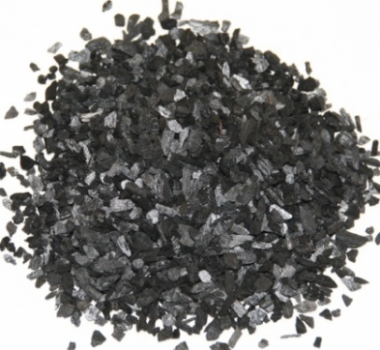 | 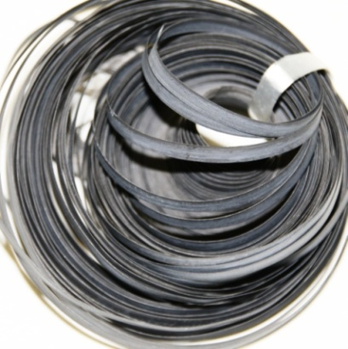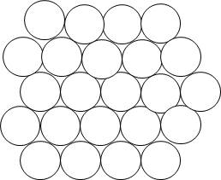 | 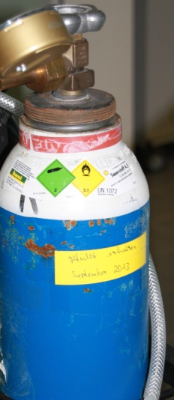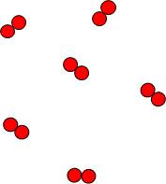
Kohlenstoff (Graphit) | Magnesium | Sauerstoff
Was wird im Modell in Bezug zur Wirklichkeit richtig dargestellt und was falsch? Begründe deine Entscheidung.
Nach unserem bisherigen Kenntnisstand über Atome und Modelle gilt: | Entspricht  der  Wirklichkeit | Entspricht  nicht der  Wirklichkeit
Sauerstoffatome sind rot. |  | X
Elemente sind aus kugelförmigen Atomen aufgebaut. | X
Die Atome eines Elements sind alle gleich. | X
Das Magnesiumatom ist von diesen Beispielen am größten. | X
Kohlenstoff- und Magnesiumatome unterscheiden sich in ihrer Farbe. |  | X
Atome haben einen Durchmesser von 0,6 bis 3,2 cm. |  | X
Atome bestehen aus Zellstoff. |  | X

